**人机交互：**

Human-Computer Interaction, 简写HCI

一门研究人/用户所使用的交互式计算系统的 设计、实施、评估及相关主要现象的学科。

WIMP：

是图形界面电脑所采用的界面典范。

Window：视窗， Icon：图标，Menu：选单，Pointer：指标。

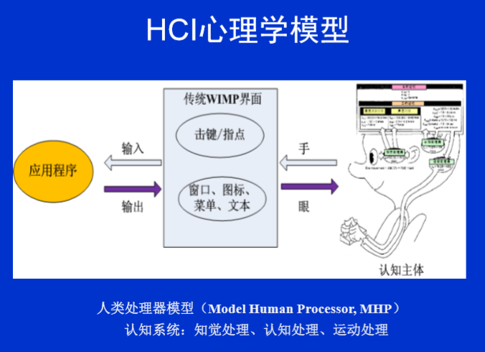

**人类处理器模型（Model Human Processor, MHP） ：**

认知系统：知觉处理、认知处理、运动处理

**HCI信息流模型：**

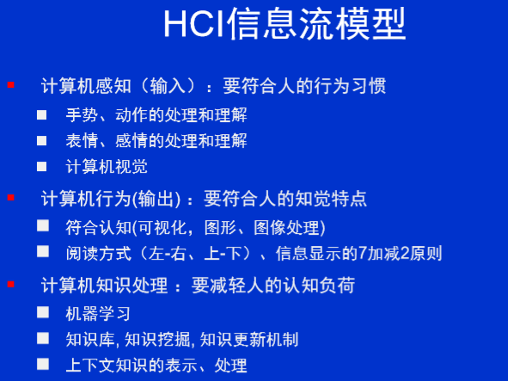

**7±2原则：**

解释：短时记忆能力的广度为7±2个信息块。

应用：

1. web导航或选项卡尽量不要超过9个，移动应用交互设计上，选项卡不会超过 5 个。

2.如果导航或选项卡内容很多，可以用一个层级结构来展示各段及其子段，并注意其深广度的平衡。

3.把大块整段的信息分割成各个小段，并显著标记每个信息段和子段，以便清晰的确认各自的内容。

**高可用性：**

1. 易于学习如何使用。
2. 用户可高速执行任务。
3. 低的用户错误率。
4. 用户的主观满意度。
5. 对用户持久的吸引力。